/06 RM04374
MS – Excel 2007

ATIVIDADE – PÁGINA: 33

1) Encontre os navios na planilha e ganhe a Batalha Naval.
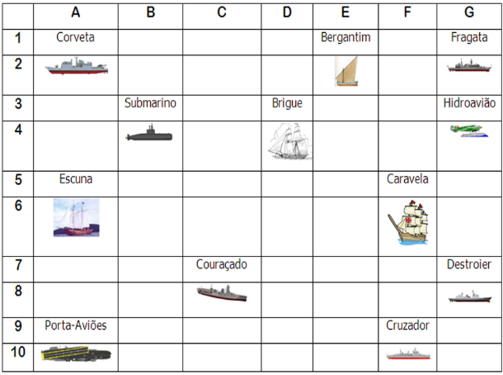

Escreva as células das imagens dos navios:
Bergantim: E,2 Brigue: D,4 Caravela: F,6
Couraçado: C,8 Cruzador: F,10 Corveta: A,2
Destroier: G,8 Escuna: A,6 Fragata:G,2
Submarino:B,4 Porta Aviões: A,10 Hidroavião: G,4

MS – Excel 2007

ATIVIDADE – PÁGINA: 34

2) Faça as seguintes operações matemáticas na planilha do Excel:

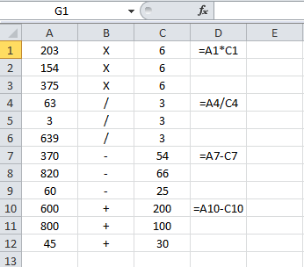

203 X 6 = 1218 154 x 6 = 924 375 X 6 = 2250

63 : 3 = 21 3 : 3 = 1 639 : 3 = 213

370 - 54 =216 820 – 66 = 754 60 - 25 =35

600 + 200 = 800 800 + 100 = 900 45 + 30 =75

